|  |  |  |  |  |  |
| --- | --- | --- | --- | --- | --- |
| **주차** | (~2/14) | **기간** | 2023.02.08~ 2023.02.14 | **지도교수** | (서명) |
| **이번주차 진행내용 요약** | 텍스쳐 적용 실습, 중점연구분야 변경과 관련한 작업들 | | | | |

- 일부 맵 오브젝트에 대한 텍스처 제작 및 적용 실습을 진행하였다. 다만 계획에 없던 중점연구분야 관련 수정 내용이 있어 차주에 본격적으로 진행하는 것으로 남겨두었다.

예시 – Box1 오브젝트)

- 중점연구분야의 아군 AI 및 후디니와 관련해 팀원들과 이야기를 나눈 후, 변경되는 AI 아군 구현에 대해 설계해보고 후디니로 구현 및 적용이 가능한 범위에 대해 알아보는 등의 작업을 하였다.

- 후디니로 Smoke 이펙트를 제작하였다. (언리얼5 실적용을 위해 만든 테스트용 이펙트)

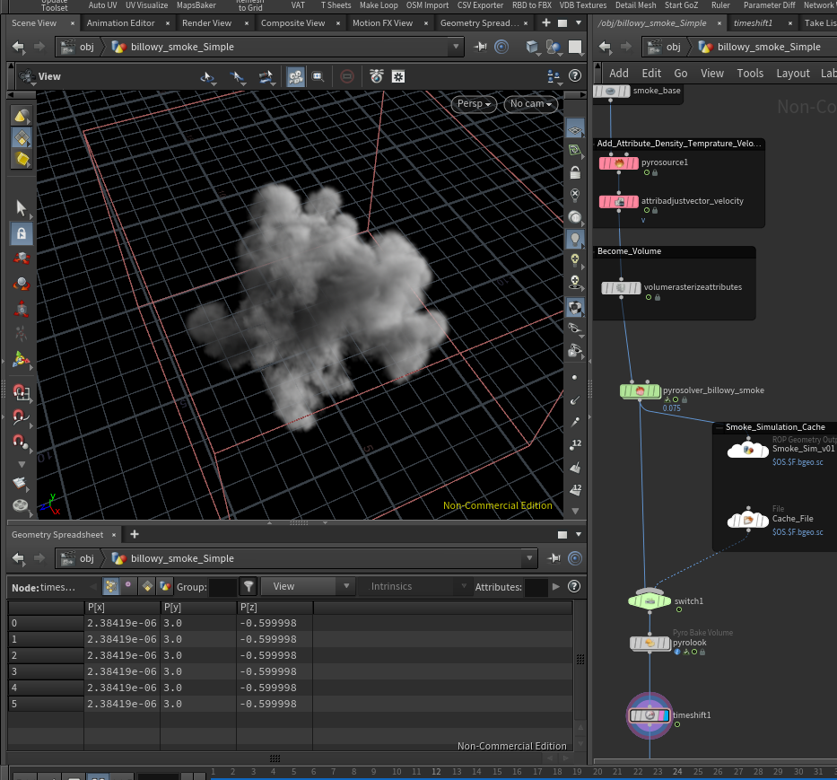

|  |  |  |  |
| --- | --- | --- | --- |
| **문제점 정리** | 맵 오브젝트 UV/텍스처작업이 계속 미뤄짐 | | |
| **해결방안** | 이펙트 및 텍스쳐 작업을 병행할 수 있는 계획으로 수정 | | |
| **다음주차** | (~2/21) | **다음기간** | 2023.02.15~2023.02.21 |
| **다음주 할일** | 수정된 계획에 맞춰 이펙트와 텍스쳐 제작을 진행한다. 또한 새로 배우는 프로그램과 기술에 대한 공부 위주이다 보니 사용 가능한 작업물이 적어 커밋이 별로 없는데 학습이 어느 정도 끝나는 대로 최대한 작업물을 제작해야 할 것 같다. | | |
| **지도 교수**  **Comment** |  | | |